НАЗВАНИЕ МОДЕЛИ «Бобслей»
Автор: Корсаков Илья
ГБОУ СОШ №412, класс 3 «Б»
Руководитель: Кукушкина В.А.

«Художественное» описание модели:
Бобслей – это зимний санный вид спорта. Два спортсмена съезжают с крутой горы, преодолевая виражи с наибольшей скоростью на специальных санях - бобах. Для разгона они используют раскачивание. Наша модель – раскачивает платформу с санями за счет вращения малого и большого зубчатого колеса, которые двигают рычаг с платформой, на которой стоит боб. Когда платформа наклоняется вниз, сани скатываются по горке и делают крутой поворот. Датчик расстояния фиксирует движение и выдает на экране результат.
Фотография модели
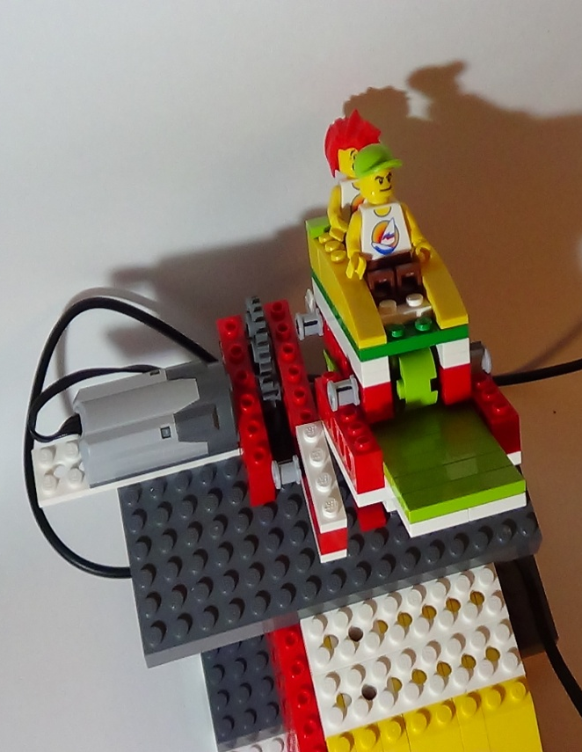 | 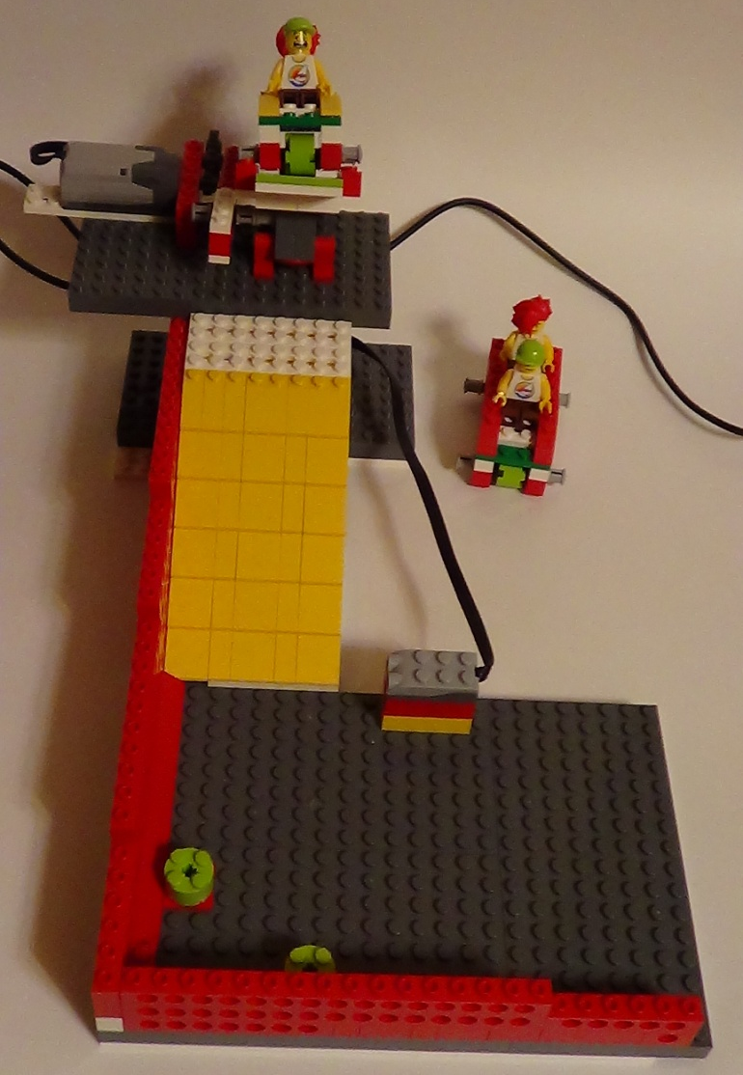
Описание программы. Мотор включается и раскачивает платформу, боб скатывается по горке, где находится датчик расстояния, который выдает случайное количество баллов, имитирующее заработанные баллы.

НАЗВАНИЕ МОДЕЛИ «Фигуристы»
Автор: Ананьев Константин
ГБОУ СОШ № 412, класс 3«Б»
Руководитель: Кукушкина В.А.

«Художественное» описание модели:
Фигурное катание – это зимний конькобежный вид спорта, основанный на вращениях, цепочках шагов. Наша модель – это пара фигуристов – мальчик и девочка. Они вращаются в разные стороны и в одном направлении, то быстрее, то медленнее. У них двигаются ноги и руки.
Фотография модели
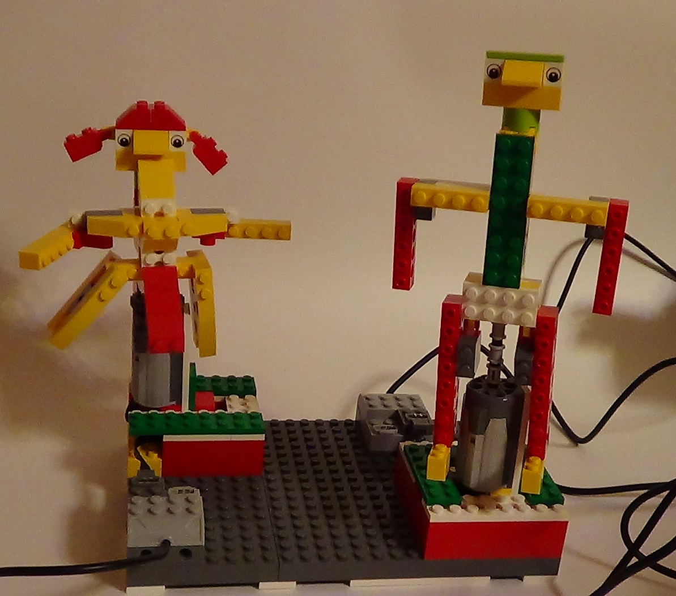
Описание механического устройства модели. Каждую модель вращает свой мотор.

Рисунок с программой
Описание программы. Сначала фигуристы вращаются одновременно в разные стороны – звучит мелодия «Волшебство», далее они вращаются медленнее против часовой стрелки одновременно 20 сек. - звучит мелодия «Волшебство», затем скорость вращения увеличивается и фигуристы вращаются в разные стороны одновременно тоже 20 сек. - звучит мелодия «Волшебство», и далее скорость снижается и 10 секунд фигуристы вращаются в одном направлении по часовой стрелке. Для того, чтобы фигуристы вращались одновременно в разные стороны моторы были промаркированы.

